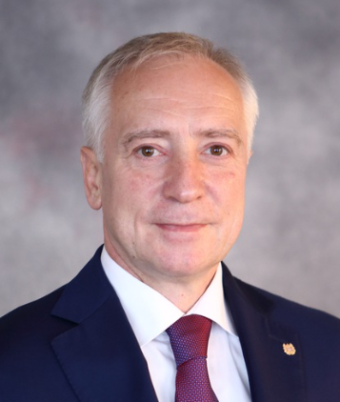

Губернатор Томской области
Мазур Владимир Владимирович
Владимир Владимирович Мазур родился 19 июня 1966 года в селе Крутоложное Первомайского района Томской области.
После окончания средней школы окончил профессионально-техническое училище № 33, по специальности «Газоэлектросварщик».
В 1984-1986 годах служил в Советской Армии. В 1992 году окончил Томский государственный университет по специальности «Правоведение».
В 2003 году – Российскую академию государственной службы по специальности «Государственное и муниципальное управление».
В 2005 году защитил кандидатскую диссертацию по теме «Геополитический потенциал Западной Сибири в региональном развитии России».
В 1992-2004 годах работал юристом и заместителем директора в различных предприятиях Томска, Кемерова и Москвы.
В 2004-2007 годах – заместитель мэра Томска по информационной политике, председатель комитета по связям с общественностью и информационной политике администрации Томска.
В 2008-2011 годах работал в ОАО «Запсибгазпром»: директором по распоряжению имуществом, первым заместителем генерального директора по производству, генеральным директором.
С 2011 года – заместитель губернатора Тюменской области по вопросам инвестиционной политики, экологии и недропользования.
С 2012 года – глава администрации города Тобольска Тюменской области.
С 2019 года работал в Калужской области: заместителем губернатора, первым заместителем губернатора.
С 2020 года – заместитель начальника Управления Президента Российской Федерации по внутренней политике.
С 11 cентября 2022 года – Губернатор Томской области.
Женат, пятеро детей.

